W Ringu Etoto program poświęcony bokserskim wydarzeniom
Boks zawodowy cieszy się w Polsce sporą popularnością. Historii tego zjawiska należy dopatrywać się chociażby zmaganiom naszych pięściarzy na Igrzyskach Olimpijskich, gdzie w przeszłości bardzo dobrze sobie radziliśmy. To również zasługa Andrzeja Gołoty, dla którego cała Polska zarywała noce, aby oglądać jego sportowe poczynania. Dla takich koneserów sztuk walki powstał właśnie program W Ringu Etoto..

Internetowy format dla pasjonatów sportu
W Ringu Etoto to cotygodniowa dawka prawdziwej bokserskiej rywalizacji. Gospodarzem programu jest Mateusz Borek, który na sportach walki zna się jak nikt inny. W każdym odcinku grono ekspertów zajmuje się najważniejszymi wydarzeniami ringowymi z minionego tygodnia oraz omawia zbliżające się gale. Jeśli chodzi o dobór ekspertów, to można powiedzieć o prawdziwych tuzach polskiego boksu, jak chociażby Janusz Pindera oraz Andrzej Kostyra.

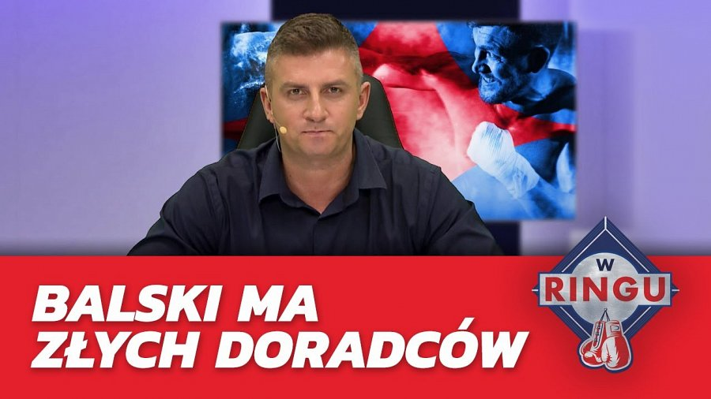
W Ringu Etoto, czyli zestawienie doświadczenia sportowców z myślą ekspercką
Jeśli myślicie, że program W Ringu Etoto, to jedynie rozważania osób, które znają ten sport jedynie z komentowania i dziennikarskich obowiązków, to jesteście w błędzie. Format ten współtworzą zawodowi pięściarze, którzy są znani wśród kibiców. Przemysław Saleta, Izu Ugonoh, czy też Maciej Miszkiń starają się połączyć podczas odcinków doświadczenie zdobyte między linami wraz z wiedzą specjalistów. W Ringu Etoto to solidna dawka wiedzy, rozrywki, a także analizy pięściarskiej. Program można obserwować za pośrednictwem platformy YouTube.

